Liebe Börsen-Kundinnen … ja, die BÖRSE findet statt…

Aufgrund der aktuellen Lage müssen für die Frühlingsbörse einige Anpassungen vornehmen…..bitte lesen Sie diese Informationen aufmerksam durch!

Börsen-Zeiten:
- Annahme: Donnerstag 17.00 – 20.00 Uhr
Freitag 09.00 – 11.00 Uhr
- Verkauf Freitag 15.00 – 20.00 Uhr
- Auszahlung Samstag 09.00 – 11.00 Uhr

Annahme der Artikel: genügend Zeit einrechnen!
- NEU: die Kundennummer ist im Voraus erhältlich – bitte WhatsApp an folgende Nummer: 079 625 30 10 unter Angabe Ihres Namens UND Anzahl benötigter Karten (1 oder 2 Karten)
- NEU: Die Artikel werden wie gewohnt zu Hause angeschrieben (gemäss dem Beispiel unten) und auf der Kundenkarte notiert – MIT der (per WhatsApp erhaltenen) Kundennummer
- NEU: nach der (kurzen) Annahme (Kontrolle der Etiketten/Artikel) müssen Sie Ihre Artikel SELBER auf die vorbereiteten Tische, Regale oder Ständer sortieren
- wir nehmen (pro Haushalt!) insgesamt 50 saubere, intakte, saisongerechte und zeitgemässe Artikel an
- Pro Kunde verlangen wir eine Gebühr von Fr. 2.-.
- Sie können (wie schon gehabt) Artikel, mit einem roten Punkt auf der Etiketten-Rückseite versehen – diese Artikel werden am Freitag, ab 19.00 Uhr zum halben Preis verkauft. (Zwischen 18.45 – 19.00 Uhr gibt es einen kurzen «Aufräumbreak», um Missbräuchen vorzubeugen.

Beispiel einer Kundenkarte und Etikette:
Etikette: Karton oder festes Papier (Grösse ca 3 x 5 cm). Wird an JEDEM Artikel mit Schnur angebracht!

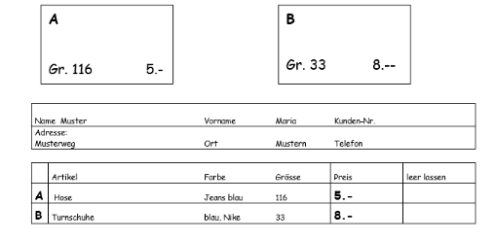
127
127
127

Rücksortierung / Auszahlung:

- Das Rücksortieren der Artikel werden wir (wie bereits letzten Herbst) wieder den Kunden/innen überlassen! Wir lassen alle nicht verkauften Artikel auf den Tischen und Ständern liegen. Sie suchen sich Ihre Artikel – zwischen 9.00 und 10.30 Uhr SELBER zusammen. (zusammengesuchte Artikel werden von einem Helfer noch kontrolliert)

oder

- Sie spenden Ihre Artikel an ein Hilfswerk

- Wer seine Artikel nicht abholt und sich den «Zusatz-Gang vom Geldauszahlen» sparen möchte, hat die Möglichkeit, sich die Auszahlung per Twint auszahlen zu lassen – bitte auf Kundenblatt vermerken (Natel-Nr. angeben!)

Für die ganze Börsenzeit wird ein Schutzkonzept erstellt – während dem Anlass gilt eine Maskenpflicht.

Alle Infos werden via Homepage b-nord.ch bekannt gegeben – bitte beachten!

Wir freuen uns auf einen weiteren Anlass mit Dir und hoffen, dass alles klar ist! Ansonsten darfst Du Dich gerne mit uns in Verbindung setzen.

Karin Gafner, Seilerweg 4 B, 3628 Uttigen, 079 625 30 10, karin.gafner@hispeed.ch

Tanja Berger, Gappen 46,3622 Homberg 033 442 15 05 / 077 447 84 70 hom.berger@bluewin.ch

Eliane Harlacher, Pfrundmattweg 8 B, 3612 Steffisburg 079 750 95 35 / 033 438 31 24,
e.harlacher@bluewin.ch

